Sistemas de informação FIAP 2019

Sistemas de Informação e Resultados Empresariais

3. Aplicações para Cidades Inteligentes:
Teoria e Exercício

Regressões múltiplas para gerenciamento de modais de transportes e Internet das Coisas (IoT)

Versão avançada.

Prof. Dr. Demerval Luiz Polizelli

Introdução
O trabalho a seguir é orientado para aplicar recursos de inteligência para o monitoramento de tráfego urbano nos projetos de cidades inteligentes. Nelas são instaladas redes de sensores que permitem identificar diferentes tipos de veículos integrados à eletrônica embarcada presentes nos veículos capazes de interagir com semáforos e outros recursos de identificação. Dito de outra forma, a eletrônica embarcada é capaz de receber e enviar dados que serão transformados em informação e em conhecimento por meio de equações e projeções. Uma das mais relevantes é o gerenciamento do congestionamento urbano que pode ser detalhado na sua composição e nos seus impactos sobre a velocidade de trânsito
Os sensores inteligentes permitem que a gestão tenha controle sobre detalhes da cidade em tempo real e decidam sobre as demandas de forma integrada e não por relatórios genéricos.
As duas imagens a seguir ilustram essa abordagem
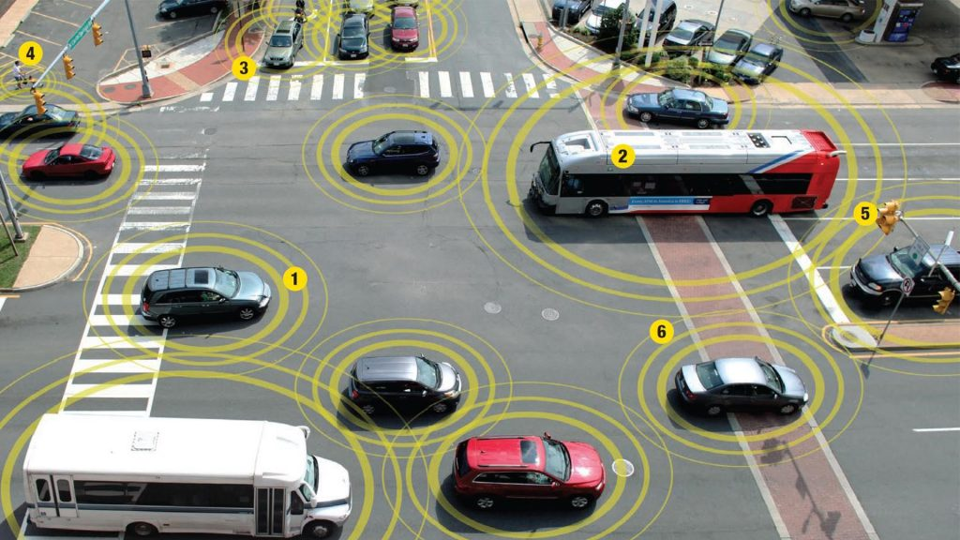

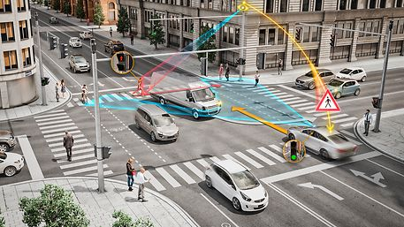

O Problema a ser resolvido
O monitoramento envolve o número de carros, ônibus e caminhões de forma a compreender a demanda de espaço, alternativas de circulação para os cidadãos. Em caso de maior congestionamento a operadora pode colocar mais ônibus em circulação e informar aos cidadãos pelas redes sociais a disponibilização de ônibus com detalhes sobre o tempo médio de espera, assentos disponíveis e o tempo de chegada aos destinos mais procurados. Além disso, pode prestar serviços como a integração com outros meios de transportes como metrô e trens urbanos, além da disponibilidade de vagas em estacionamentos públicos e privados.
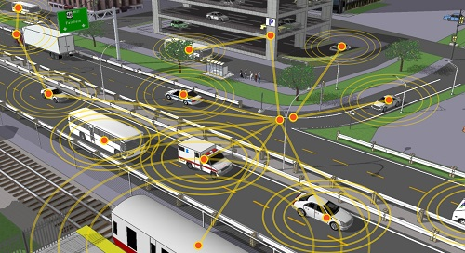
A questão é como controlar a composição dos modais (tipos de veículos) com um grau de confiabilidade e margem de erro capazes de garantir eficiência necessária. Voltando ao parágrafo anterior, não basta colocar maior número de ônibus em operação em caso de congestionamento. Será necessário saber onde, com qual intervalo de tempo e como relacioná-lo com os demais.
As equações do fluxo de tráfego devem ser monitoradas em função de propriedades estatísticas da IoT. SINCLAIR (2018: 125) apresenta o exemplo da All Traffic Solutions que desenvolveu dispositivos de moderação de trânsito integrada com soluções sobre dados de volume de trânsito e as chamadas heat maps (mapas de calor), ou seja, as áreas que exigem a intervenção das autoridades.
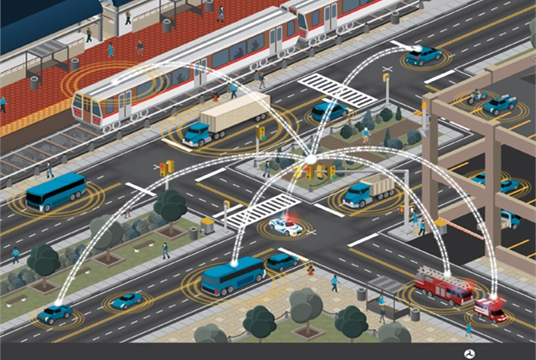

Organização das atividades:

- SINCLAIR, Buce. Como usar a Internet das Coisas para alavancar os seus negócios. São Paulo: Autêntica Business, 2018.

- SELL,ISAIR. Utilização da regressão lienar como ferramenta de decisão na gestão de custo. IX congresso Internacional de Custos. Florianópolis, 2005. Disponível em: https://www.ime.usp.br/~salles/fatec/estatistica/trabalho/Utilização%20da%20regressão%20linear%20como%20ferramenta%20de%20decisão%20na%20gestão%20de%20custos.pdf. Acesso: 23/07/2019.

- O exercício proposto a seguir teve 3 tentivas de identificar a equação mais eficiente para contoel de modais e redução de congestionamento. Cada equação deve ser identificada e analisada em função do intervalo de confiança, Stat e valor-P para todas as variáveis.

Primeira Composição de modais

Ônibus (mil) | Carros (mil) | Caminhões (mil) | Congestionamento km
56 | 21 | 24 | 19,2
45 | 11 | 18,75 | 11,9
40,1 | 12 | 22,6 | 11,5
34,2 | 11 | 14,9 | 6,02
41,2 | 9 | 13,9 | 7,16
35,1 | 6 | 11,6 | 2,55
31 | 9 | 10,3 | 2,62
30 | 4 | 12,1 | 2,15

Segunda Composição de modais

Ônibus (mil) | Carro (mil) | Caminhões (mil) | Congestionamento Km
55 | 20,5 | 23,7 | 18,9
44,5 | 10,8 | 18,7 | 10,9
39,5 | 11,9 | 22,4 | 11
34 | 10,8 | 14,5 | 5,9
40,7 | 8,9 | 13,4 | 6,6
34,8 | 5,9 | 11,5 | 1,9
30,9 | 8,9 | 10,2 | 2
30 | 4 | 12,1 | 1,9

Terceira Composição de modais

Ônibus (mil) | Carro (mil) | Caminhões (mil) | Congestionamento Km
55 | 20,4 | 23,6 | 18,9
44,5 | 10,8 | 18,7 | 10,9
39,5 | 11,9 | 22,4 | 11
34 | 10,8 | 14,5 | 5,9
40,7 | 8,9 | 13,4 | 6,6
34,8 | 5,9 | 11,5 | 1,9
30,9 | 8,9 | 10,2 | 2
30 | 4 | 12,1 | 1,9

Gabarito

1. O exercício abaixo refere-se ao emprego de regressões para o dimensionamento e gestão de congestionamento para as cidades inteligentes de pequeno e médio porte.
2. A combinação de ônibus, carros e caminhões permitiem reduzir o congestionamento se forem idntificadas como variáveis que interferem na determinação matemática do congestionamento. A prefitura fez várias tentativas até chegar ao resultado mais estável capaz de sustentar ações de gerenciamento de políticas públicas de orientação de trânsito para a cidade por meio do ocntrole de modais (tipos de veículos). O maior desafio reside em atingir uma margem de erro menor nos três modais simultaneamente para vaiblizar a equação mais confiável.

- Distribuição de modais
Ônibus (mil) | Carros (mil) | Caminhões (mil) | Congestionamento km
56 | 21 | 24 | 19,2
45 | 11 | 18,75 | 11,9
40,1 | 12 | 22,6 | 11,5
34,2 | 11 | 14,9 | 6,02
41,2 | 9 | 13,9 | 7,16
35,1 | 6 | 11,6 | 2,55
31 | 9 | 10,3 | 2,62
30 | 4 | 12,1 | 2,15

RESUMO DOS RESULTADOS
Estatística de regressão
R múltiplo | 0,996344769
R-Quadrado | 0,992702898
R-quadrado ajustado | 0,987230072
Erro padrão | 0,675725895
Observações | 8
Note o que o R² ajustado está próximo de 1
ANOVA
 | gl | SQ | MQ | F | F de significação
Regressão | 3 | 248,4677281 | 82,82257602 | 181,3876065 | 9,95963E-05
Resíduo | 4 | 1,82642194 | 0,456605485
Total | 7 | 250,29415

 | Coeficientes | Erro padrão | Stat t | valor-P
Interseção | -14,0947 | 1,5630 | -9,0175 | 0,0008
Variável X 1 | 0,2989 | 0,0668 | 4,4753 | 0,0110
Variável X 2 | 0,2288 | 0,1111 | 2,0603 | 0,1084
Variável X 3 | 0,4950 | 0,0953 | 5,1970 | 0,0065

Atente para o valor-P da variável X2 está acima de 0,005 , o que indica erro. Lembrar que X2 significa automóveis, o modal mais complexo para ser gerenciado.
95% inferiores | 95% superiores | Inferior 95,0% | Superior 95,0%
-18,4343 | -9,755005414 | -18,43434924 | -9,75501
0,1135 | 0,484282647 | 0,113451867 | 0,484283
-0,0795 | 0,537221397 | -0,079538103 | 0,537221
0,2306 | 0,759491508 | 0,23056167 | 0,759492

- Cálculo do intervalo de confiança:
(coeficiente angular em relação ao intervalo de confiança)
X1: 0,2989 entre 0,1135 e 0,4843 (95% inferiores e 95% superiores) zero não está contido nesse intervalo
X2: 0,2288 entre -0,0795 e 0,53722 (95% inferiores e 95% superiores) zero está contido no intervalo, recusado.
X3: 0,495 entre 0,2306 e 0,7595 (95% inferiores e 95% superiores) zero não está contido no intervalo.
2. Cálculo do Stat t: (coeficiente x - Inferior 95%)/ erro padrão)
X1: (0,2989 - 0,1135 ) / 0,0668 = - 2,78 e + 2,78 (Stat t 4, 4753 - fora do intervalo: então aceito).
X2: (0,2288 - (-0,0795) /0,1111= - 2,78 e + 2,78 (Stat t 2,06 – dentro do intervalo: então não aceito).
X3: (0,4950-0,2306 /0,0953 = - 2,78 e + 2,78 (Stat t 5,20 – fora do intervalo então aceito).

3. Valor P :
X1: 0, 0110 (menor que 0,05, portanto na margem de erro tolerável)
X2: 0,1084 (maior que 0,05, portanto acima da margem de erro tolerável)
X3: 0,0065 (menor que 0,05, portanto na margem de erro tolerável)
Conclusões:
- Note que a variável X2 não foi aceita em três indicadores, o que compromete a equação como um todo.
- Uma nova distribuição de modais deverá ser elaborada para gerar maior confiabilidade.
- Explica as diversas combinações a serem feitas até atingir indicadores abaixo da margem e erro tolerada e o R² ajustado igualmente próximo de 1.

- Nova distribuição de modais
Ônibus (mil) | Carro (mil) | Caminhões (mil) | Congestionamento Km
55 | 20,5 | 23,7 | 18,9
44,5 | 10,8 | 18,7 | 10,9
39,5 | 11,9 | 22,4 | 11
34 | 10,8 | 14,5 | 5,9
40,7 | 8,9 | 13,4 | 6,6
34,8 | 5,9 | 11,5 | 1,9
30,9 | 8,9 | 10,2 | 2
30 | 4 | 12,1 | 1,9

A nova distribuição revelou redução do volume de ônibus, carros e caminhões. O resultado foi uma pequena queda nos congestionamentos.

RESUMO DOS RESULTADOS
Estatística de regressão
R múltiplo | 0,996546303
R-Quadrado | 0,993104535
R-quadrado ajustado | 0,987932936
Erro padrão | 0,656491936
Observações | 8
Note o elevado R² ajustado.

ANOVA
 | gl | SQ | MQ | F | F de significação
Regressão | 3 | 248,2848234 | 82,76160778 | 192,0304621 | 8,89463E-05
Resíduo | 4 | 1,72392665 | 0,430981662
Total | 7 | 250,00875

 | Coeficientes | Erro padrão | Stat t | valor-P
Interseção | -14,1452 | 1,5577 | -9,0809 | 0,0008
Variável X 1 | 0,2750 | 0,0663 | 4,1500 | 0,0143
Variável X 2 | 0,3042 | 0,1101 | 2,7635 | 0,0507
Variável X 3 | 0,4926 | 0,0912 | 5,4033 | 0,0057

Note que nessa composição o valor-P se aproxima de 0,005, porém continua ainda acima da margem de erro tolerada.

95% inferiores | 95% superiores | Inferior 95,0% | Superior 95,0%
-18,4701 | -9,8204 | -18,47006946 | -9,820386963
0,0910 | 0,4590 | 0,091026321 | 0,459025682
-0,0014 | 0,6098 | -0,001421808 | 0,609765978
0,2395 | 0,7458 | 0,239495048 | 0,745768533

- Cálculo do intervalo de confiança:
(coeficiente angular em relação ao intervalo de confiança)

X1: 0,2705 entre 0,0910 e 0,4590 (95% inferiores e 95% superiores) zero não está contido nesse intervalo
X2: 0,3042 entre -0,0014 e 0,6098 (95% inferiores e 95% superiores) zero está contido no intervalo.
X3: 0,4926 entre 0,2395 e 0,7458 (95% inferiores e 95% superiores) zero não está contido no intervalo.
2. Cálculo do Stat t: (coeficiente x - Inferior 95%)/ erro padrão)
X1: (0,2750 - 0,0910 ) / 0,0663 = - 2,78 e + 2,78 (Stat t 4,15 - fora do intervalo - então aceito).
X2: (0,3402 - (-0,0014) /0,1101= - 3,10 e + 3,10 ( Stat t 2,76 - dentro do intervalo: então não aceito).
X3: (0,4926-0,2395 /0,0912 = - 2,78 e + 2,78 (Stat t 5,4033 – fora do intervalo então aceito).
3. Valor P :
X1: 0, 0143 (menor que 0,05, portanto na margem de erro tolerável)
X2: 0,0507 (maior que 0,05, portanto acima da margem de erro tolerável)
X3: 0,0057 (menor que 0,05, portanto na margem de erro tolerável)
Conclusões:
- Note que a variável X2 continua a não ser aceita em três indicadores, o que compromete a equação como um todo.
Uma nova distribuição de modais deverá ser elaborada para gerar maior confiabilidade.
Ônibus (mil) | Carro (mil) | Caminhões (mil) | Congestionamento Km
55 | 20,4 | 23,6 | 18,9
44,5 | 10,8 | 18,7 | 10,9
39,5 | 11,9 | 22,4 | 11
34 | 10,8 | 14,5 | 5,9
40,7 | 8,9 | 13,4 | 6,6
34,8 | 5,9 | 11,5 | 1,9
30,9 | 8,9 | 10,2 | 2
30 | 4 | 12,1 | 1,9

Uma nova distribuição de modais foi realizada com uma pequena redução de carros e de caminhões e a oferta de ônibus mantida estável.

RESUMO DOS RESULTADOS
Estatística de regressão
R múltiplo | 0,996541128
R-Quadrado | 0,99309422
R-quadrado ajustado | 0,987914885
Erro padrão | 0,656982767
Observações | 8

Note que se mantém elevado o R² fruto da redistribuição dos modais.
ANOVA
 | gl | SQ | MQ | F | F de significação
Regressão | 3 | 248,2822446 | 82,76074819 | 191,7416467 | 8,92123E-05
Resíduo | 4 | 1,726505422 | 0,431626356
Total | 7 | 250,00875

 | Coeficientes | Erro padrão | Stat t | valor-P
Interseção | -14,2060 | 1,5539 | -9,1420 | 0,0008
Variável X 1 | 0,2765 | 0,0661 | 4,1814 | 0,0139
Variável X 2 | 0,3085 | 0,1106 | 2,7902 | 0,0493
Variável X 3 | 0,4906 | 0,0911 | 5,3848 | 0,0058

Note que finalmente o valor-P da variável X2 (automóveis) ficou abaixo de 0,05, portanto no nível de erro tolerável.
95% inferiores | 95% superiores | Inferior 95,0% | Superior 95,0%
-18,5203 | -9,8916 | -18,52033815 | -9,891611052
0,0929 | 0,4601 | 0,092911626 | 0,460139221
0,0015 | 0,6155 | 0,001519728 | 0,61550584
0,2377 | 0,7436 | 0,237657967 | 0,743610823

1. Cálculo do intervalo de confiança:
X1: 0,2765 entre 0,0929 e 0,4601 (95% inferiores e 95% superiores) zero não está contido nesse intervalo
X2: 0,3085 entre 0,0015 e 0,6155 (95% inferiores e 95% superiores) zero não está contido neste intervalo.
X3: 0,4906 entre 0,2377 e 0,7436 (95% inferiores e 95% superiores) zero não está contido neste intervalo.
2. Cálculo do Stat t: (coeficiente x - Inferior 95%)/ erro padrão)
X1: (0,2765 - 0,0929 ) / 0,0661 = - 2,78 e + 2,78 (Stat t 4,18 - fora do intervalo: então aceito).
X2: (0,3085 - 0,0015 /0,1106 = - 2,78 e + 2,78 (Stat t 2,7902 – fora do intervalo: então aceito).
X3: (0,4906-0,2377 /0,0911 = - 2,78 e + 2,78 (Stat t 5,3848 – fora do intervalo: então aceito).
3. Valor P :
X1: 0, 0139 (menor que 0,05, portanto na margem de erro tolerável)
X2: 0,0493 (menor que 0,05, portanto na margem de erro tolerável)
X3: 0,0058 (menor que 0,05, portanto na margem de erro tolerável)

Conclusões:
- Somente na terceira versão a variável X2 (carros) foi aceita em três indicadores, o que gerou confiabilidade para a equação como um todo.
- Porém os indicadores dessa variável estão próximos de situações de erro nos três indicadores.
- O modal mais complexo foi carros e note também que na terceira versão a oferta de ônibus não foi alterada.
- Existem situações que indicam a necessidade de maior pesquisa para soluções ainda mais sustentáveis, devido a margem mais estreita da variável 2 carros.

